"Főváros Sportjáért" aranygyűrű kitüntetés- 2006

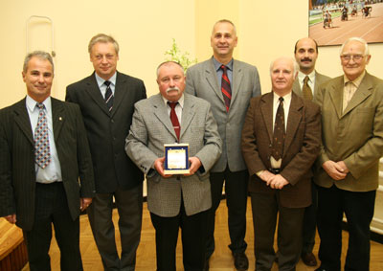

(A képen balról: Baranyai Péter, Medek Miklós, Pétery Pál, Szabó István, Keszthelyi Rudolf, Zurbó Sándor, Cziffra Mihály)

Szabadidősport kategóriában: Baranyai Péter
Születési helye, ideje: Budapest, 1946. szeptember 26.

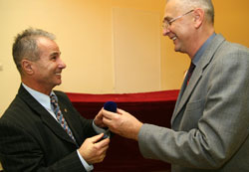
Fiatal kora óta kapcsolatban van a sporttal.
Versenyszerűen asztaliteniszezett, majd a Vas utcai Közgazdasági Technikumának kosárlabda csapatának volt tagja, ahol a középiskolai tanulmányait végezte.
A Kereskedelmi és Vendéglátóipari Főiskola belkereskedelmi szakán üzemgazdász képesítést szerzett. Végzettsége alapján munkáját fő tevékenységként a kereskedelemben végezte.
Korábban vadászrepülő pilótának készült, de a sporttal később sem szakította meg kapcsolatát.
1989-ben, immár 17 éve társadalmi elnökként végzi tevékenységét a Magyar Technikai és Tömegsportklubok Szövetségében, amely 3 éve KTTBSZ néven szerepel és működik. A Budapesti Sporttanács elnökeként segíti a sportszövetségek munkáját 7 éve.
Harmadik éve már második ciklusra beválasztották a Nemzeti Civil Alap Kollégiumába, ahol tag, illetve a második ciklusban helyettes elnökként dolgozik.
Ez a feladat lehetőséget adott a sportszervezetek hatékony segítésére és munkája során a sportszervezetek jelentős anyagi támogatáshoz jutottak.

Szövetségi kategóriában: Cziffra Mihály
Születési helye, ideje: Hajdudorog, 1931. augusztus 31.

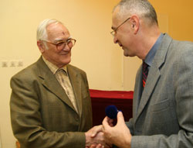
Szakmai tevékenységi bemutató, életút:
Budapesti Műszaki Egyetemet, valamint Mérnök Közgazdasági Egyetemet végzett.
Sportvégzettsége: kosárlabdaedző,
kosárlabda játékvezető
Egyesületei:
-Goldberger SE-ben játékos (1946-48)

-FTC ÉDOSZ Budapest Kinizsi játékos (1949-51)
-BDSE játékos (1952-54)
-BSE játékos (1954-58)
-Budapesti Spartacus játékos (1959-63)
-Budapest Geodézia játékos (1964-70)
-OTP edző (1958-67)
-VM Közért edző (1967-70)
-Főkert HSC edző (1971-74)
Elismert nemzetközi játékvezető, a Nemzetközi Kosárlabda Szövetségnél egyedülálló, 30 éves múlttal rendelkezik. Nemzetközi FIBA Komisszár (1985-94)
Nemzetközi játékvezetőként férfi Európa Kupa döntőt, Korać kupa döntőt, 3 Ronchetti kupa döntőt, valamint 3 Európa Bajnokság, olimpia 1980-ban és 2 olimpiai selejtezőt vezetett.
Társadalmi múltja:
1947. február óta jelenleg is a Budapesti Kosárlabda Szövetség munkatársa, vezetője.
Volt aktíva, titkár, bizottságvezető és hosszú évek óta elnök.
1990 óta társadalmi elnöke a Sportági Szakszövetségek Budapesti Szövetségének, mely érdekvédelmi szerepet tölt be.
Évtizedeken át tagja volt a Magyar Kosárlabdázók Országos Szövetsége elnökségének és jelenleg is meghívottja az üléseknek.
1989-95 között, majd 2004-től ismét az MKOSZ Játékvezetői Bizottságának elnöke.
Kiemelkedő kitüntetései közül, többek között megkapta:
Sport Érdemérem arany fokozatát, valamint ezüst fokozatát és
az Esterházy Miksa Emlékérmet.
Műszaki tevékenységéért a Fővárostól adományozott REITTER FERENC díj tulajdonosa.

Diáksport Kategóriában: Keszthelyi Rudolf
Születési helye, ideje: Budapest, 1935. március 29.

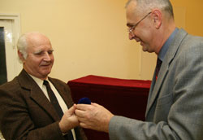
Testnevelő tanár, tornász edző.
Budapesten a Corvin Mátyás Szakközépiskolában tanított közel 40 évig.
Oktatói, nevelői, edzői pályafutása során kiemelkedő tevékenységet folytatott, tanítványai számos korosztályos, diákolimpiai bajnoki címet szereztek.
Munkája elismeréseként 1984-ben Állami Ifjúsági Díjban részesült, feleségével együtt.
1996-tól a Magyar Diáksport Szövetség Torna Munkabizottságának vezetője.
2001-ben a sikeres középiskolai Torna Világ Kupa sportigazgatója volt Sopronban.
Nyugdíjas kora ellenére aktívan dolgozik, és többek között segíti a diákolimpiai versenyek szervezését és rendezését is.

Egyesületi Kategóriában: Medek Miklós
Születési helye, ideje: 1946. szeptember 22.
Iskolai végzettség: Testnevelési Főiskola Sportszervezői Szak

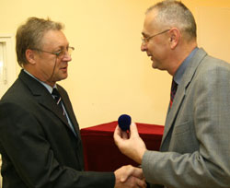
Úszó edző, búváredző
Nemzetközi vízimentő és búvároktató
1961 óta búvárkodik.
8 évig volt a tájoló búvár válogatott vezető edzője.
1977 óta a BHG Búvárklub vezetője.
1998 óta a Magyar Élet és Vízimentő Szövetség főtitkára.
A Budapesti Búvár Szövetség elnökségi tagja. 45 év szolgálati idővel rendelkezik.

Igazgatási Kategóriában: Pétery Pál
Születési helye, ideje: Gönyü, 1945. április 7.

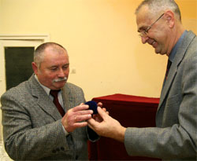
A Magyar Testnevelési Főiskolán 1975-ben kapott sportszervezői diplomát.
1973-79-ig az Újpesti Pamut SC elnöke, ezt követően 11 évig Újpesten Sport Osztályvezető.
1990-től a Halassy Olivér Sportközpont vezetője, az Újpesti Sport Club Lakóterületi SC munkatársa.
7 éve látja el az Újpesti Városi Sportiskola megbízott vezetői tevékenységét is.
1964-től a IV. kerület ifjúsági sportfelelőse 15 éven át, jelenleg is az Önkormányzat sportreferense.
A Budapesti Sportegyesületek Szövetségének, a Budapesti Szabadidősport Szövetség elnökségének és az UTE Baráti Kör Intéző Bizottságának a tagja.
Korábbi kiemelkedő sportszervezői tevékenységéért a Sport Érdemérem bronz fokozata, majd az „Újpest Gyermekeiért” és az Esterházy Miksa Emlékérem sportkitüntetést kapta.

